物理选修3-2
模块测试B

一、选择题（10个小题，共40分，每小题给出的四个选项中，只有一个选项正确选对的得4分，选错的得0分）
1．一矩形线圈在匀强磁场中匀速旋转，所产生的交流电电动势瞬时值的表达式e=220sin10πt，则下列说法正确的是 （ ）
A．该交流电的频率是10πHz[
B．该交流电动势的有效值是220V
C．当t=1/20s时，线圈的磁力矩最大
D．当t=0时，穿过线圈的磁通量为零
2．矩形线圈绕垂直于匀强磁场的对称轴作匀速转动时，则 （ ）
A．当线圈平面处于中性面时，穿过线圈平面的磁通量最大，感应电动势最大
B．当线圈平面处于中性面时，穿过线圈平面的磁通量最大,感应电动势为零
C．当线圈平面与磁感线平行瞬间，穿过线圈平面的磁通量为零，感应电动势为零
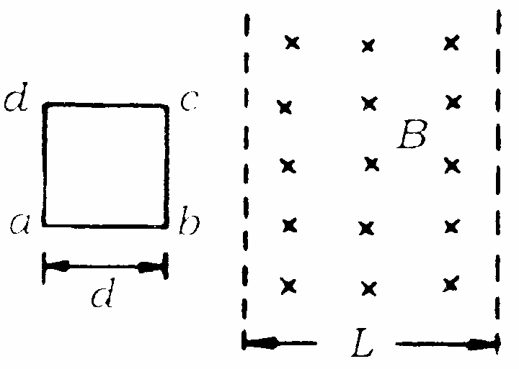
D．线圈转动一周，感应电流的方向改变一次
3．如图所示，正方形线框abcd的边长为d，向右通过宽为
L的匀强磁场，且d<L，则在线框通过磁场的过程中，
线框中的感应电流 （ ）
A．一直为顺时针方向
B．一直为逆时针方向
C．先为逆时针方向，中间无感应电流，后为顺时针方向
D．先为顺时针方向，中间无感应电流，后为逆时针方向

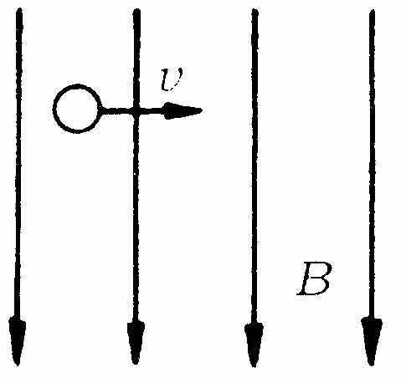
4．如图所示，在竖直向下的匀强磁场中，有一根水平放置的金属
棒沿水平方向抛出，初速度方向和棒垂直，则棒两端产生的
感应电动势将 （ ）
A．随时间增大
B．随时间减小
C．不随时间变化
D．难以确定
5．如图所示，矩形线框abcd可以在两根平行的金属导轨MN．PQ上滑动，把它们放在磁场中，当线框向右滑动时，下列说法哪个正确？ （ ）
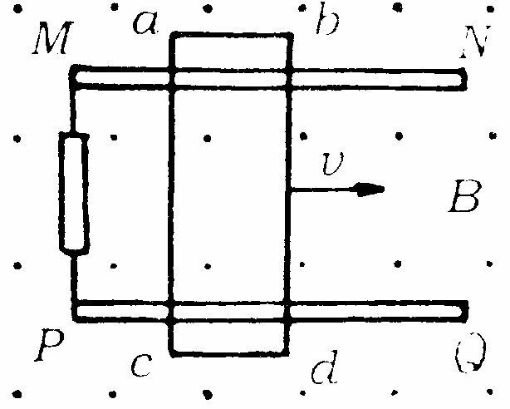
A．因为ac、bd切割磁感线，所以MP中有方向向下的
感应电流
B．因为ac、bd切割磁感线，所以MP中有方向向上的
感应电流
C．因为ac、bd切割磁感线产生的感应电流相互抵消，
所以MP中没有感应电流
D．虽然ac、bd切割磁感线，但通过abcd闭合回路的磁通量不变，所以MP中没有感应电流

6．用电高峰期，电灯往往会变暗，其原理可简化为如下
R
L₁
L₂
S
~
物理问题．如图所示，理想变压器的副线圈上，通过
输电线连接两只相同的灯泡L₁和L₂ ，输电线的等效
电阻为R，原线圈输入有效值恒定的交流电压，当开
关S闭合时，以下说法中正确的是 （ ）
第6题图
A．原线圈中电流减小 B．原线圈输入功率减小
C．副线圈输出电压减小 D．R两端的电压增大
7．电阻R．电容C与一线圈连成闭合电路，条形磁铁静止
N
R
C
a
b
第7题图
于线圈的正上方，N极朝下，如图所示．现使磁铁开
始自由下落，在N极接近线圈上端的过程中，流过R
的电流方向和电容器极板的带电情况是 （ ）
A．从a到b，上极板带正电
B．从a到b，下极板带正电
C．从b到a，上极板带正电
I
a
d
c
b
第8题图

D．从b到a，下极板带正电
8．如图所示，下列情况下线圈中不能产生感应电流的是（ ）
A．导线中的电流增加 B．线圈向右平动
C．线圈向下平动 D．线圈以ab边为轴转动

9．绕有线圈的铁芯直立在水平桌面上，铁芯上套着一个
线圈
铁芯
铝环
电源
第9题图

铝环，线圈与电源．电键相连，如图所示．线圈上端
与电源正极相连，闭合电键的瞬间，铝环向上跳起．
若保持电键闭合，则 （ ）
A．铝环不断升高
B．铝环停留在某一高度
C．铝环跳起到某一高度后将回落
D．如果电源的正．负极对调，闭合电键，观察到的现象改变
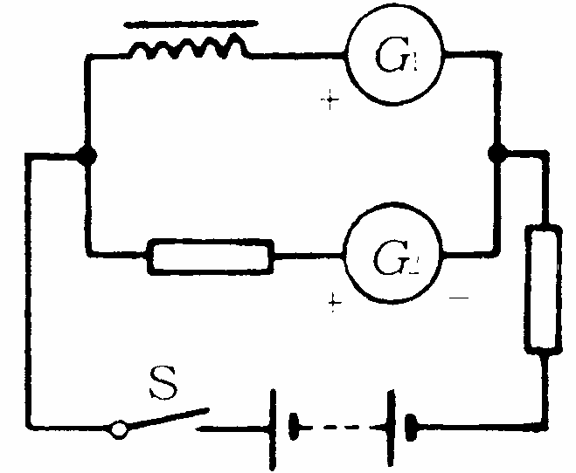
10．在图所示的电路中，两个灵敏电流表G₁和G₂ 的零点都在
刻度盘中央，当电流从“+”接线柱流入时，指针向右摆；
电流从“-”接线柱流入时，指针向左摆，在电路接通后在
断开的瞬间，下面哪个说法符合实际？ （ ）
A．G₁ 指针向左摆，G₂ 指针向右摆
B．G₁ 指针向右摆，G₂ 指针向左摆
C．G₁、G₂ 指针都向左摆 D．G₁、G₂指针都向右摆

第Ⅱ卷 （共60分）

二、本题共2小题，共14分。把答案填在题中横线上或按题目要求作答。
11．为观察电磁感应现象，某学生将电流表．螺线管A和B．
G
+
-
2
A
3
4
B
1
蓄电池．电键用导线连接成如图所示的实验电路.当只接
通和断开电键时，电流表的指针都没有偏转，其原因
是__________.
（A）电键位置接错
（B）电流表的正．负极接反
（C）线圈B的接头3．4接反
（D）蓄电池的正．负极接反
12．如图（a）所示为测量血压的压力传感器在工作时的示意图，薄金属片P固定有4个电阻R₁、R₂、R₃、R₄，右边如图（b）是它的侧面图，这4个电阻连接成电路如图（b）所示，试回答：
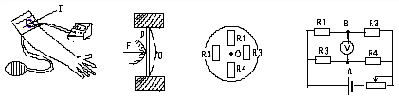
（1）开始时，金属片中央O点未加任何压力，欲使电压表无示数，则4个电阻应满足怎样的关系？并证明之。
（2）当O点加一个压力F后发生形变，这时4个电阻也随之发生形变，形变后各电阻大小如何变化？
（3）电阻变化后，电路A．B两点中哪点电势较高？它为什么能测血压？
三、本题共3小题；共46分。解答应写出必要的文字说明．方程式和重要的演算步骤。只写出最后答案的不能得分。有数值计算的题，答案中必须明确写出数值和单位。
13．（12分）如图所示，U形金属导轨宽为0.2m，其单位长度的电阻为0.5Ω，导轨左端接有“0.8V．0.8W”的小灯泡，B=1T的匀强磁场垂直导轨平面，一轻质导线沿导轨无摩擦向右滑动，导线电阻不计，运动中它能产生出1W的恒顶电功率。若导线运动到A．B两处的速度分别是5m/s和7m/s，试求：（1）A．B两处相距多远？（2）导线运动到A．B两处时，灯泡的实际功率各为多大？
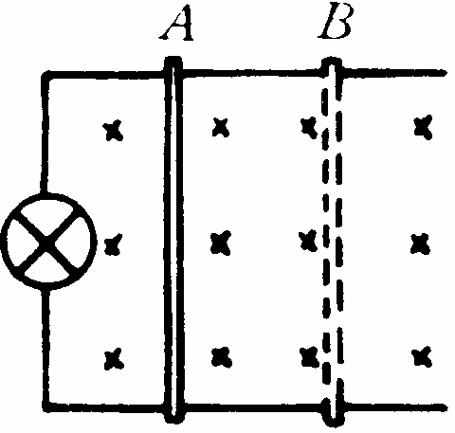
14．（16分）如图所示，两根电阻不计，间距为l的平行金属导轨，一端接有阻值为R的电阻，导轨上垂直搁置一根质量为m．电阻为r的金属棒，整个装置处于竖直向上磁感强度为B的匀强磁场中．现给金属棒施一冲量，使它以初速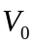向左滑行．设棒与导轨间的动摩擦因数为，金属棒从开始运动到停止的整个过程中，通过电阻R的电量为q．求：（导轨足够长）
（1）金属棒沿导轨滑行的距离；
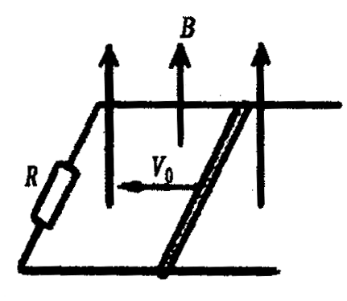
（2）在运动的整个过程中消耗的电能．

15．（18分）如图（a）所示，一端封闭的两条平行光滑导轨相距L，距左端L处的中间一段被弯成半径为H的1/4圆弧，导轨左右两段处于高度相差H的水平面上。圆弧导轨所在区域无磁场，右段区域存在磁场B₀，左段区域存在均匀分布但随时间线性变化的磁场B（t），如图（b）所示，两磁场方向均竖直向上。在圆弧顶端，放置一质量为m的金属棒ab，与导轨左段形成闭合回路，从金属棒下滑开始计时，经过时间t₀滑到圆弧底端。设金属棒在回路中的电阻为R，导轨电阻不计，重力加速度为g。
⑴问金属棒在圆弧内滑动时，回路中感应电流的大小和方向是否发生改变？为什么？
⑵求0到时间t₀内，回路中感应电流产生的焦耳热量。
⑶探讨在金属棒滑到圆弧底端进入匀强磁场B₀的一瞬间，回路中感应电流的大小和方向。

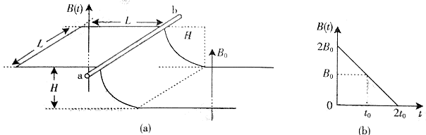

参考答案

1 | 2 | 3 | 4 | 5 | 6 | 7 | 8 | 9 | 10
C | B | C | C | B | D | D | C | C | B
11．A
12．【解析】： 电压表无示数，说明A、B两点等势，即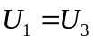，
则有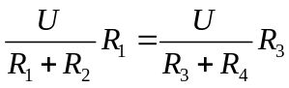，整理得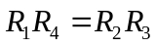
当O点加一个压力F后，金属片发生形变，这时4个电阻也随之发生形变，且、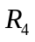被拉长，、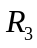被拉宽，根据电阻定律，故、电阻增大，导致A点电势高于B点，且A、B两端电压增大。由于血压越高，金属片形变越大，电阻变化越大，电压表的示数越大，从而测量出人体血压。
13．解：（1）P=I_{A}ε_{A}=（BV_{A}）²/R₀
P=I_{B}ε_{B}=（BV_{B}）²/（R₀+2L_{AB}×r）
解得：L_{AB}=0.96m，R_{o}=1Ω
（2）P₁/（P-P₁）=R_{灯}/（R₀-R _{灯}）得P₁=0.8W
P₂/（P-P₂）=R_{灯}/（R₀+2L_{Abr}-R_{灯}）
P₂=0.41W
14．解：（1）设滑行的距离为L
由法拉第电磁感应有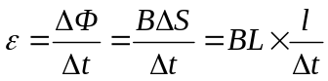 ①
而由电流定义有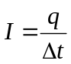 ②
由闭合电路的欧姆定律得 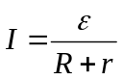 ③
由①②③解得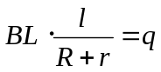得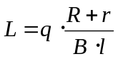
（2）由功能原理得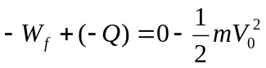 ④
而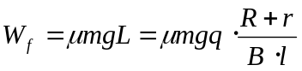 ⑤
∴ 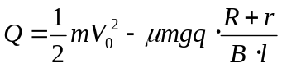
15．（18分）解析：⑴感应电流的大小和方向均不发生改变。因为金属棒滑到圆弧任意位置时，回路中磁通量的变化率相同。
⑵0—t₀时间内，设回路中感应电动势大小为E₀，感应电流为I，感应电流产生的焦耳热为Q，由法拉第电磁感应定律：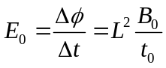
根据闭合电路的欧姆定律：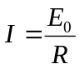
由焦耳定律有：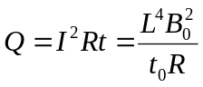
解得：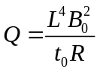
⑶设金属进入磁场B₀一瞬间的速度变v，金属棒在圆弧区域下滑的过程中，机械能守恒： 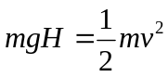
在很短的时间内，根据法拉第电磁感应定律，金属棒进入磁场B₀区域瞬间的感应电动势为E，则：
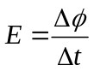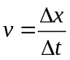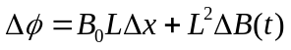
由闭合电路欧姆定律得：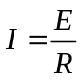
解得感应电流：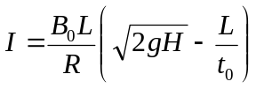
根据上式讨论：
I．当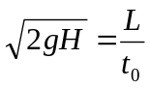时，I＝0；
II．当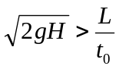时，，方向为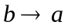；
III．当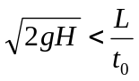时，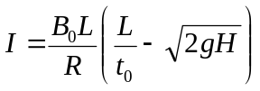，方向为